Tuần 13 KẾ HOẠCH BÀI DẠY
Môn: Tự nhiên và Xã hội
Bài 9: An toàn khi đi trên các phương tiện giao thông ( 3 tiết )

I. YÊU CẦU CẦN ĐẠT:
Sau bài học giúp học sinh hình thành các năng lực và phẩm chất sau đây:
1.Năng lực đặc thù:
- Nêu được quy định khi đi trên một số phương tiện giao thông (ví dụ: xe máy, xe buýt, thuyền).
2. Năng lực chung : Hình thành và phát triển các năng lực cho HS
- Năng lực giao tiếp, hợp tác: Trao đổi, thảo luận để thực hiện các nhiệm vụ học tập.
- Năng lực giải quyết vấn đề và sáng tạo: Sử dụng các kiến thức đã học ứng dụng vào thực tế, tìm tòi, phát hiện giải quyết các nhiệm vụ trong cuộc sống.
3. Phẩm chất
- Chia sẻ với những người xung quanh cùng thực hiện quy định khi đi trên một số phương tiện giao thông.
- Biết đội mũ bảo hiểm đúng cách để đảm bảo an toàn.
II. ĐỒ DÙNG DẠY HỌC:
1. Phương pháp và kĩ thuật dạy học
- Phương pháp: Vấn đáp, động não, trực quan, hoạt động nhóm, đóng vai, giải quyết vấn đề, lắng nghe tích cực.
- Kĩ thuật: đặt câu hỏi, chia nhóm.
2. Phương tiện và công cụ dạy học
- Giáo viên
+Tranh ảnh phóng to hoặc tranh trên máy.
+ Sách giáo khoa Tự nhiên xã hội.
- Học sinh
+ Sách giáo khoa Tự nhiên xã hội.
+ Tranh ảnh, tư liệu sưu tầm liên quan đến bài học (nếu có) và dụng cụ học tập theo yêu cầu của GV.
III. CÁC HOẠT ĐỘNG DẠY HỌC CHỦ YẾU
Hoạt động của Giáo viên | Hoạt động của Học sinh
1. Hoạt động Mở đầu : Khởi động  1.1.Ổn định : KT bài cũ  1.2. Dạy bài mới:  Giới thiệu bài: Bài 9: An toàn khi đi trên các phương tiện giao thông ( tiết 2 )  2. Hoạt động Hình thành kiến thức mới: Khám phá:  Hoạt động 3: Quy định khi đi xe buýt và đi thuyền  a. Mục tiêu:  - Nêu được một số quy định khi đi xe buýt và đi thuyền.  - Biết quan sát, trình bày ý kiến của mình về quy định khi đi xe buýt và khi đi thuyền.  b. Cách tiến hành:  Bước 1: Làm việc theo cặp  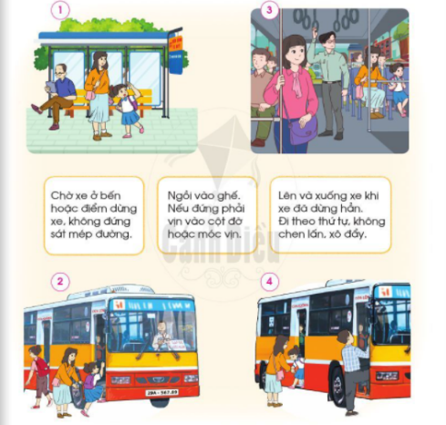  - GV yêu cầu HS:  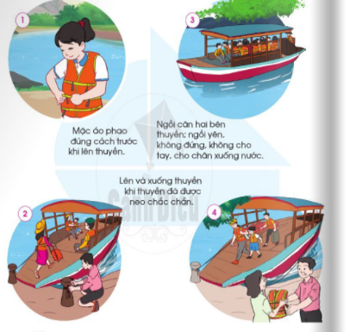  + Quan sát các hình 1, 2, 3, 4 SGK trang 49 và trả lời câu hỏi: Dựa vào các hình và thông tin dưới đây, nêu một số quy định khi đi xe buýt. (CHT)  - Quan sát các hình 1, 2, 3, 4 SGK trang 50 và trả lời câu hỏi: Dựa vào các hình và thông tin dưới đây, nêu một số quy định khi đi thuyền. (HTT)  Bước 2: Làm việc cả lớp  - GV mời đại diện một số cặp trình bày kết quả làm việc trước lớp.  - HS khác nhận xét, bổ sung câu trả lời.  - GV bổ sung và hoàn thiện câu trả lời.  Thư giãn  3. Hoạt động Luyện tập , thực hành  Hoạt động 4: Thảo luận về cách đi xe buýt và đi thuyền  a. Mục tiêu: Biết cách chia sẻ với người xung quanh về quy định khi đi xe buýt và đi thuyền.  b. Cách tiến hành:  * Làm việc nhóm 4  - GV yêu cầu: HS thảo luận và nói cho nhau nghe:  + Về cách đi xe buýt để đảm bảo an toàn.  + Về cách đi thuyền để đảm bảo an toàn.  + Em đã thực hiện đúng và chưa đúng quy định nào khi đi xe buýt hoặc khi đu thuyền.  4. Hoạt động Vận dụng, trải nghiệm  * Làm việc cả lớp  - GV mời đại diện một số cặp trình bày kết quả làm việc trước lớp.  - HS khác nhận xét, bổ sung câu trả lời.  - GV bổ sung và hoàn thiện câu trả lời.  * Hoạt động nối tiếp ( Củng cố, dặn dò )  - GV dặn HS về nhà xem trước bài An toàn khi đi trên các phương tiện giao thông (tiết 2) | -HS trả lời câu hỏi GV đặt ra  - HS quan sát hình, trả lời câu hỏi.  - HS trả lời:  + Một số quy định khi đi xe buýt: chờ xe ở bến hoặc điểm dừng xe, không đứng sát mép đường; ngồi vào ghế, nếu phải đứng thì vịn vào cột đỡ hoặc móc vịn; lên và xuống xe khi xe đã dừng hẳn, đi theo thứ tự, không chen lấn, xô đẩy.  + Một số quy định khi đi thuyền: mặc áo phao đúng cách trước khi lên thuyền; ngồi cân bằng hai bên thuyền, ngồi yên không đứng, không cho tay, cho chân xuống nước; lên và xuống thuyền khi thuyền đã được neo chắc chắn.  - HS thảo luận theo nhóm.  - HS trình bày.

IV. ĐIỀU CHỈNH SAU BÀI DẠY:………………………………………………….
........................................................................................................................................

Tuần 13 KẾ HOẠCH BÀI DẠY
Môn: Tự nhiên và Xã hội
Bài 9: An toàn khi đi trên các phương tiện giao thông ( 3 tiết )

I. YÊU CẦU CẦN ĐẠT:
Sau bài học giúp học sinh hình thành các năng lực và phẩm chất sau đây:
1.Năng lực đặc thù:
- Nêu được quy định khi đi trên một số phương tiện giao thông (ví dụ: xe máy, xe buýt, thuyền).
2. Năng lực chung : Hình thành và phát triển các năng lực cho HS
- Năng lực giao tiếp, hợp tác: Trao đổi, thảo luận để thực hiện các nhiệm vụ học tập.
- Năng lực giải quyết vấn đề và sáng tạo: Sử dụng các kiến thức đã học ứng dụng vào thực tế, tìm tòi, phát hiện giải quyết các nhiệm vụ trong cuộc sống.
3. Phẩm chất
- Chia sẻ với những người xung quanh cùng thực hiện quy định khi đi trên một số phương tiện giao thông.
- Biết đội mũ bảo hiểm đúng cách để đảm bảo an toàn.
II. ĐỒ DÙNG DẠY HỌC:
1. Phương pháp và kĩ thuật dạy học
- Phương pháp: Vấn đáp, động não, trực quan, hoạt động nhóm, đóng vai, giải quyết vấn đề, lắng nghe tích cực.
- Kĩ thuật: đặt câu hỏi, chia nhóm.
2. Phương tiện và công cụ dạy học
- Giáo viên
+Tranh ảnh phóng to hoặc tranh trên máy.
+ Sách giáo khoa Tự nhiên xã hội.
- Học sinh
+ Sách giáo khoa Tự nhiên xã hội.
+ Tranh ảnh, tư liệu sưu tầm liên quan đến bài học (nếu có) và dụng cụ học tập theo yêu cầu của GV.
III. CÁC HOẠT ĐỘNG DẠY HỌC CHỦ YẾU
Hoạt động của Giáo viên | Hoạt động của Học sinh
1. Hoạt động Mở đầu : Khởi động  1.1.Ổn định : KT bài cũ  1.2. Dạy bài mới:  Giới thiệu bài: Bài 9: An toàn khi đi trên các phương tiện giao thông ( tiết 3 )  2. Hoạt động Hình thành kiến thức mới: Khám phá:  Hoạt động 5: Tự đánh giá khi đi trên phương tiện giao thông  a. Mục tiêu: HS tự đánh giá khi đi trên phương tiện giao thông  b. Cách tiến hành:  Bước 1: Làm việc cá nhân  - GV yêu cầu HS trả lời câu hỏi:  +Em thường được đi trên phương tiện giao thông nào?(CHT)  +Hãy tự nhận xét về việc em thực hiện các quy định khi đi trên phương tiện giao thông đó?(HTT)  - GV hướng dẫn HS trả lời câu hỏi vào Phiếu học tập:  + Khoanh tròn vào chữ cái trước phương tiện giao thông em thường được đi.  + Tô màu vào ☺ nếu em thường xuyên thực hiện đúng; ☹ nếu em thỉnh thoảng thực hiện đúng, ☹ ☹ nếu em hiếm khi thực hiện đúng các quy định khi đi trên phương tiện giao thông.  Phương tiện giao thông Em tự đánh giá  A. Xe đạp ☺ ☹ ☹☹  B. Xe máy ☺ ☹ ☹☹  C. Xe buýt ☺ ☹ ☹☹  D. Thuyền ☺ ☹ ☹☹  Bước 2: Làm việc cả lớp  - GV mời một số HS trình bày trước lớp.  - GV yêu cầu các HS còn lại nhận xét phần trình bày của các bạn.  - GV nhắc nhở HS: Phải thực hiện đúng các quy định khi đi trên phương tiện giao thông để đảm bảo an toàn.  Thư giãn  3. Hoạt động Luyện tập , thực hành  Hoạt động 6: Vẽ, viết khẩu hiệu về an toàn khi đi trên phương tiện giao thông  a. Mục tiêu: HS vẽ, viết khẩu hiệu về an toàn khi đi trên phương tiện giao thông  b. Cách tiến hành:  * Làm việc nhóm 4  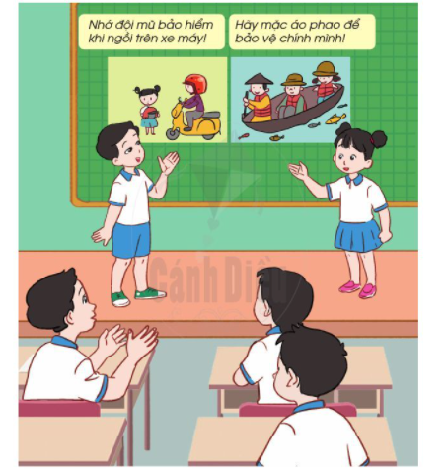  - GV hướng dẫn HS:  +Các nhóm chọn một phương tiện giao thông và thảo luận ý tưởng để vẽ, viết khẩu hiệu về an toàn khi đi trên phương tiện giao thông đó.  + Cả nhóm cùng tham gia để tạo ra sản phẩm chung của cả nhóm.  4. Hoạt động Vận dụng, trải nghiệm  * Làm việc cả lớp  - GV mời một số HS trình bày trước lớp.  - GV yêu cầu các HS còn lại nhận xét phần trình bày của các bạn.  - GV bổ sung, hoàn thiện sản phẩm của các nhóm.  - GV yêu cầu HS: Chia sẻ sản phẩm với người thân hoặc những người xung quanh.  - GV hướng HS đến thông điệp: Em nhớ nhắc nhở bản thân và mọi người cùng thực hiện quy định khi đi trên các phương tiện giao thông.  * Hoạt động nối tiếp ( Củng cố, dặn dò )  - GV dặn HS về nhà xem trước bài Mua, bán hàng hóa (tiết 1) | -HS trả lời câu hỏi GV đặt ra  - HS điền vào Phiếu học tập.  - HS trình bày.  - HS làm việc theo nhóm.  - HS trình bày: Một số khẩu hiệu về an toàn khi đi trên các phương tiện giao thông  + Để tránh chấn thương sọ não. Hãy đội Mũ bảo hiểm!  + Hãy đội mũ bảo hiểm trước khi mọi chuyện trở nên quá muộn!  + Chấp hành luật lệ giao thông là bảo vệ mình và mọi người.  + Văn hoá giao thông ? Hãy không lơ là!  + Ùn tắc giao thông - Vấn nạn từ ý thức.  + Em vui đến trường, bố đi đúng đường, mẹ dừng đúng vạch.

IV. ĐIỀU CHỈNH SAU BÀI DẠY:………………………………………………….
........................................................................................................................................

